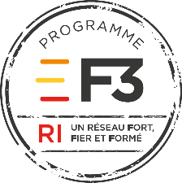
1. Nom de la formation : ANIMATION MILIEU DE VIE (COVID-19) 2. Ville de la formation : EN LIGNE
3. Date de la formation : 4. Nom du formateur :
5. Votre nom (facultatif) :
6. Pour chaque affirmation, cochez la case qui correspond à votre avis.
 | Tout à fait d'accord | Plutôt d'accord | Plutôt en désaccord | Tout à fait en désaccord | s. o.
Les objectifs ont été clairement annoncés.
Le contenu était conforme à mes attentes.
Le contenu était adapté aux réalités du travail en RI.
Les documents utilisés ont facilité mon apprentissage
(vidéos, documents papiers...).
La méthodologie utilisée a facilité mon apprentissage.
Le formateur maîtrisait le sujet.
Le formateur a suscité mon intérêt.
Le formateur était disponible pour répondre aux questions des participants.
Le rythme était adéquat.
La durée de la formation était adéquate.
Le local était adéquat.
L'équipement audiovisuel était adéquat.
Je vais utiliser mes nouvelles connaissances/habiletés dans ma pratique professionnelle.

7. Dans l'ensemble, êtes-vous satisfait de cette formation? Notez entre 0 à 10 (0 = pas satisfait et 10 = très satisfait)
8. Commentaires, remarques, suggestions.

